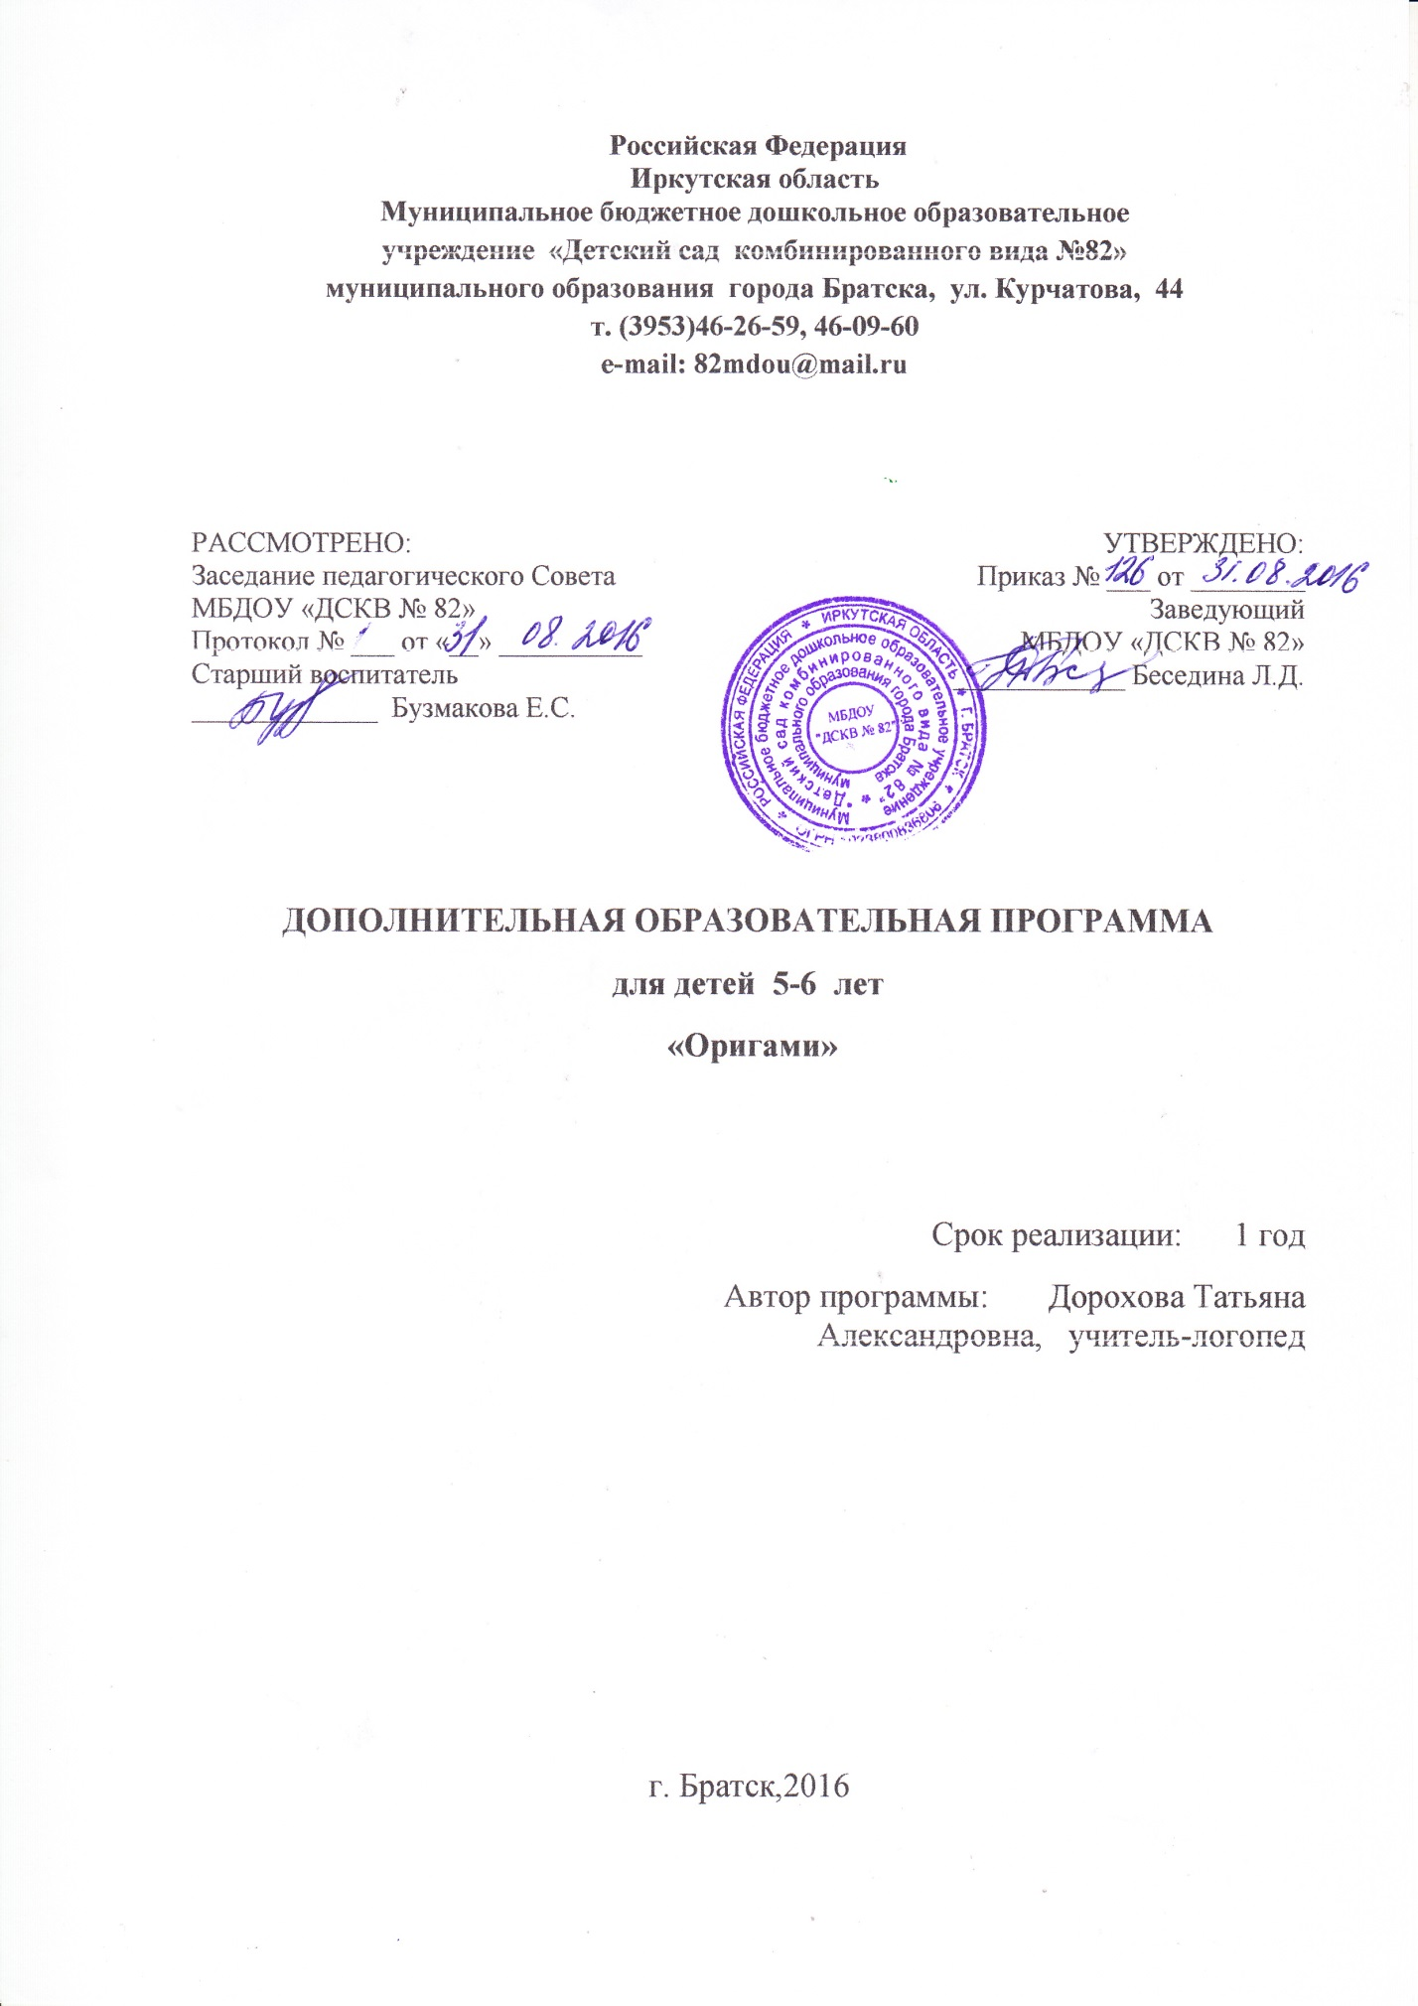

Пояснительная записка.

Дошкольный возраст – яркая, неповторимая страница в жизни каждого человека. Именно в этот период устанавливается связь ребёнка с ведущими сферами бытия: миром людей, природы, предметным миром. Происходит приобщение к культуре, к общечеловеческим ценностям. Развивается любознательность, формируется интерес к творчеству.
Для поддержки данного интереса необходимо стимулировать воображение, желание включаться в творческую деятельность. На занятиях по рисованию, лепке, аппликации у детей развиваются эмоционально – эстетические чувства, художественное восприятие, совершенствуются навыки изобразительного и конструктивного творчества. Наблюдая за детьми старшего дошкольного возраста, пришла к выводу, что дети любят играть с игрушками , сделанными своими руками. В летний период вместе с детьми мастерили бумажные кораблики и пускали их на воду. С девочками складывали бумажные корзиночки. Так появилась идея занятия с детьми оригами. Изучив литературу, убедилась, что данный вид деятельности не только доступен и интересен детям старшего дошкольного возраста, но и способствует развитию общих способностей детей, которые пригодятся им в жизни и в процессе обучения другим предметам. Занятия оригами позволяют детям удовлетворить свои познавательные интересы, расширить информированность в данной образовательной области, обогатить навыки общения и приобрести умение осуществлять совместную деятельность в процессе освоения программы. А также способствуют развитию мелкой моторики рук, что имеет немаловажное влияние на развитие речи детей.
Оригинальность композиции достигается тем, что фон, на который наклеиваются фигуры, оформляют дополнительными деталями, выполненными в технике аппликации. Так, в зависимости от темы композиции, создают нужную окружающую обстановку, среду обитания: луг с цветами, островок в пруду, небо с облаками, тучами, ярким солнцем, бушующее море и т.п.
Для выразительности композиции большое значение имеет цветовое оформление. При помощи цвета передается определенное настроение или состояние человека или природы. Дети учатся правильно располагать предметы на плоскости листа, устанавливать связь между предметами, расположенными в разных частях фона (ближе, выше, ниже, рядом). Таким образом, создание композиций при обучении оригами способствует применению знаний, полученных, на занятиях по рисованию. Общеобразовательная программа детского учреждения не предусматривает занятия оригами. Данный вид деятельности был вынесен в совместную деятельность с детьми.
Цель программы – всестороннее интеллектуальное и эстетическое развитие детей в процессе овладение элементарными приемами техники оригами, как художественного способа конструирования из бумаги.
Задачи программы:
Обучающие
• Знакомить детей с основными геометрическими понятиями и базовыми формами оригами.
• Формировать умения следовать устным инструкциям.
• Обучать различным приемам работы с бумагой.
• Знакомить детей с основными геометрическими понятиями: круг, квадрат, треугольник, угол, сторона, вершина и т.д. Обогащать словарь ребенка специальными терминами.
Создавать композиции с изделиями, выполненными в технике оригами.
Развивающие:
• Развивать внимание, память, логическое и пространственное воображения.
• Развивать мелкую моторику рук и глазомер.
• Развивать художественный вкус, творческие способности и фантазии детей.
• Развивать у детей способность работать руками, приучать к точным движениям пальцев, совершенствовать мелкую моторику рук, развивать глазомер.
• Развивать пространственное воображение.
Воспитательные:
• Воспитывать интерес к искусству оригами.
• Расширять коммуникативные способностей детей.
• Формировать культуру труда и совершенствовать трудовые навыки.
• Способствовать созданию игровых ситуаций, расширять коммуникативные способности детей.
• Совершенствовать трудовые навыки, формировать культуру труда, учить аккуратности, умению бережно и экономно использовать материал, содержать в порядке рабочее место.
Методы, используемые на занятиях кружка:
беседа, рассказ, сказка;
рассматривание иллюстраций;
показ образца выполнения последовательности работы.
Форма занятий – тематическая совместная деятельность.
Ожидаемые результаты:
В результате обучения по данной программе дети:
– научатся различным приемам работы с бумагой;
– будут знать основные геометрические понятия и базовые формы оригами;
– научатся следовать устным инструкциям,; создавать изделия оригами
– будут создавать композиции с изделиями, выполненными в технике оригами;
– разовьют внимание, память, мышление, пространственное воображение; мелкую моторику рук и глазомер; художественный вкус, творческие способности и фантазию.
– познакомятся с искусством оригами;
– овладеют навыками культуры труда;
– улучшат свои коммуникативные способности и приобретут навыки работы в коллективе.
Формы подведения итогов реализации дополнительной образовательной программы

• Составление альбома лучших работ.
• Проведение выставок детских работ.
Организационные условия реализации программы:
Программа рассчитана на 1 год обучения с детьми 5-6 лет, с октября по апрель – 28 занятий из расчёта проведения 1 раз в неделю, длительностью 25 минут.
Форма организации учебно-воспитательного процесса: групповая, подгрупповая, индивидуальная.
Место проведения : групповая комната.

Учебно-тематический план

№  п/п | Наименование тем | Кол-во занятий
1. | Знакомство с оригами | 1
2. | Знакомство с условными знаками и приёмами оригами | 1
3. | Бумага. Учимся складывать и резать. | 1
4. | Базовая форма «Книжечка» | 2
5. | Базовая форма «Треугольник» | 3
6. | Базовая форма «Воздушный змей» | 3
7. | Базовая форма «Конфетка» | 3
8 | Базовая форма «Дверь» 3 занятия | 3
9 | Базовая форма «Блинчик» 3 занятия | 3
10. | Ёлка. Царевна- ёлочка. (композиция) 3 занятия | 3
11. | Колоски. | 3
12. | Цветик – семицветик. | 1
13. | Итоговое занятие. | 1
Итого 28 занятий

Перспективный план

Месяц | Тема | Содержание
Октябрь | Знакомство с оригами.  Дом. | Познакомить детей с новым видом искусства «оригами». Познакомить с условными знаками и основными приёмами складывания бумаги. Учить детей складывать прямоугольный  Лист бумаги по диагонали, отрезать лишнюю часть, получая квадрат. Используя базовую форму «книжечка» , изготовить дом.
 | Базовая форма «треугольник». Петушок. Щенок. Котёнок. | Учить складывать квадратный лист бумаги по диагонали, находить острый угол, делать складку «молния». Перегибать треугольник пополам, опускать острые углы вниз.
Ноябрь | Базовая форма «воздушный змей». Композиция «Два весёлых гуся». | Используя новую базовую форму, учить детей изготавливать детали моделей гусей, соединять их в определённой последовательности, используя аппликацию, создавать коллективную композицию.
Декабрь | Базовая форма «конфетка». Новогодняя открытка. Снеговик. | Учить детей складывать квадратный лист бумаги новым способом, следуя словесным указаниям воспитателя. Соединять детали в единое целое (еловая шишка), мастерить Новогоднюю открытку.
Январь | Базовая форма «дверь». Снежинка. | Познакомить детей с новой базовой формой «дверь».учить находить углы на листе бумаги, перегибать верхние углы, подклеивать готовые детали друг к другу в серединке.
Февраль | Ёлка. Царевна – ёлочка. (Композиция). | Закреплять умения самостоятельно складывать базовую форму «треугольник», готовить заготовки на определённую тему, соединять детали в единое целое, создавать композицию зимнего леса.
Март | Базовая форма «блинчик». Цветы для мамы. | Учить детей складывать бумагу разными способами, из знакомой базовой формы складывать лепестки цветка, соединять детали, накладывая одну на треугольник другой, совмещая вершины углов и стороны деталей.
Апрель | Композиция. Луговые цветы. | Учить детей делать заготовки, используя разные базовые формы, соединять детали, вставляя бутон в чашечку; соединив два бутона, получать модель распустившегося цветка, создавать общую композицию.
Май | Итоговое занятие. | Оформление альбома детских работ за период обучения. Развитие навыков общения и умения согласовывать свои интересы с интересами других детей.

Диагностика обследования мелкой моторики
Автор Волкова Г.А. «Логопедическая ритмика»
Упражнения:
1 по подражанию:
1.1 .выполнить под счет: пальцы сжать в кулак, разжать;
1.2.разъединить пальцы и соединить, держа ладони на столе;
1.3.попеременно соединить все пальцы рук с большим пальцем;
1.4.одновременно показать второй и третий, второй и пятый пальцы.

2 по словесной инструкции:
2.1 .выполнить под счет: пальцы сжать в кулак, разжать;
2.2.разъединить пальцы и соединить, держа ладони на столе;
2.3.попеременно соединить все пальцы рук с большим пальцем;
2.4.одновременно показать второй и третий, второй и пятый пальцы.

Методика обследования.
Оценивается плавное, точное, одновременное выполнение проб, напряженность, скованность движений, нарушение темпа, выполнения движений (не под счет воспитателя), наличие леворукости, наличие содружественных действий.

Диагностика обследования уровня развития детей
1. Читают чертежи;
2. Работают по показу;
3. Работают по аналогии;
4. Выполняют без помощи взрослого;
5. Интерес к занятию.

Литература:
Соколова С.В. Оригами для самых маленьких. -СПб: Детство –Пресс, 2016.- 64с.

